**INT305 Final Exam (#3)**

**รายละเอียการสอบวันศุกร์ที่ 16 ธันวาคม 2565 เวลา 9.00-11.00**

1. การสอบใช้เครื่องคอมพิวเตอร์ของคณะ ไม่อนุญาตอุปกรณ์อื่นเช่น โทรศัพท์ Tablet iPad หรือคอมพิวเตอร์ส่วนตัว
2. เอกสารที่เรียนส่วนของ Firebase และ lab พร้อม เฉลยจะเตรียมให้และจะ upload ให้ในวันพุธ 14 ธันวาคม 2565
3. ไม่อนุญาตเอกสารอื่นที่นศ.ทำเอง และ upload ขึ้น Internet ไม่ว่าช่องทางใด ๆ
4. อนุญาตให้นศ.เขียนหรือพิมพ์ในกระดาษ A4 หน้าหลังเพียงแผ่นเดียว สำหรับกรณีที่นศ.ต้องการจดโน้ตหรือส่วนของโปรแกรม ให้เขียน/พิมพ์รหัสนักศึกษาและชื่อบนหัวกระดาษด้านซ้าย
5. ในระหว่างสอบ นักศึกษาสามารถเข้าถึง Google Firebase เพื่อดูหรือจัดการข้อมูล และสามารถใช้คู่มือจาก Google Firebase หรือคู่มือ Vue JS บนเว็บไซต์
6. โปรแกรมที่ใช้ได้
   1. VS Code
   2. Web Browser
   3. PDF reader เพื่อเปิดเอกสารการเรียน
   4. โปรแกรมที่นอกเหนือจากข้างบน ไม่อนุญาตให้ใช้
7. อนุญาตให้นักศึกษาใช้ Web Browser เพื่อค้นหาข้อมูลใน internet แต่ไม่อนุญาตให้ post หรือ upload หรือ share code ใด ๆ ไม่ว่ากรณีใด ๆ
8. นักศึกษาต้องเตรียมไฟล์ configuration 2 ส่วนเพื่อใช้ในการ run script สำหรับใส่ข้อมูล และ ส่วนที่ใช้ในการจัดการข้อมูลโดยใช้ Vue
   1. init.js
   2. serviceAccountKey.json
9. ให้นักศึกษาตรวจสอบบัญชีของ Google Firebase ว่ายังใช้ได้ ในกรณีที่มีปัญหาระหว่างการสอบ จะไม่แก้ปัญหาใด ๆ ที่เกิดขึ้น ให้นักศึกษาเขียนโดยไม่ต้องทดสอบทำงาน

**INT305 Final Exam 1/2022**

**Friday 16 December 2022 (2 hours)**

**40 points (25%)**

1. Unzip int305_exam3.zip จะมีโครงสร้างไฟล์ดังนี้

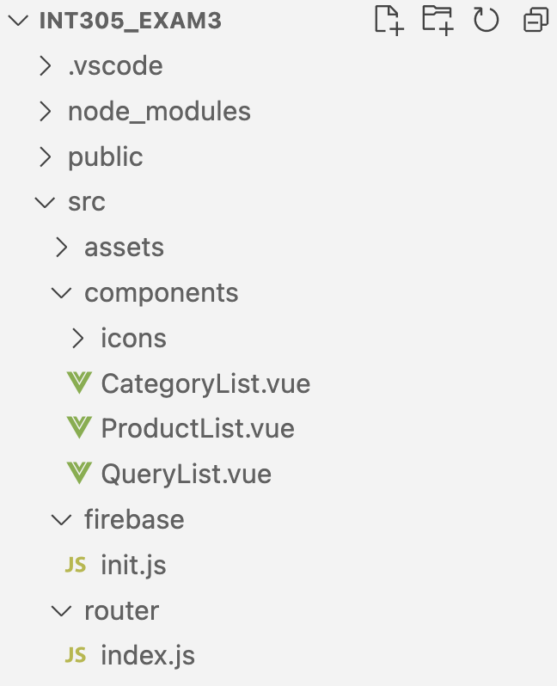 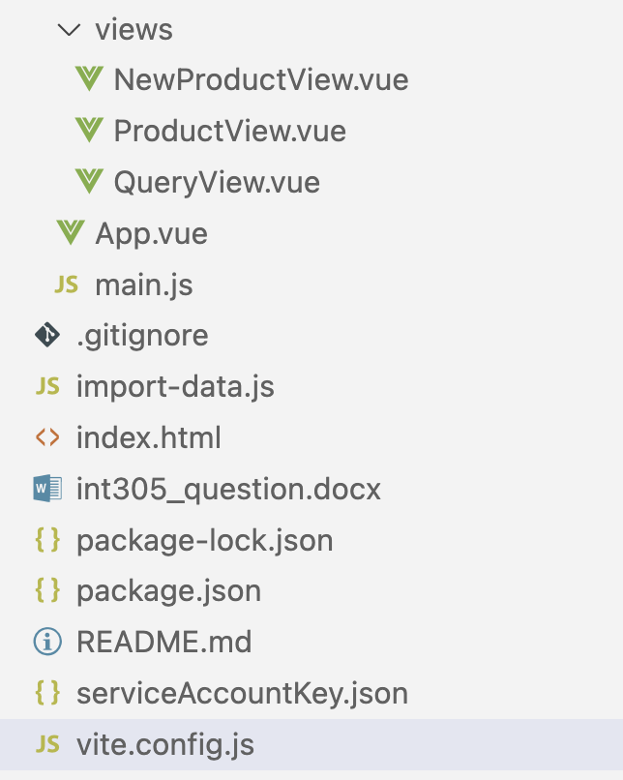

1. cd ไปที่โฟลเดอร์ int305_exam3 และทำการติดตั้ง package โดยใช้คำสั่ง

npm install

1. Copy Firebase Configuration จาก web คลิก Project Overview > Project Settings

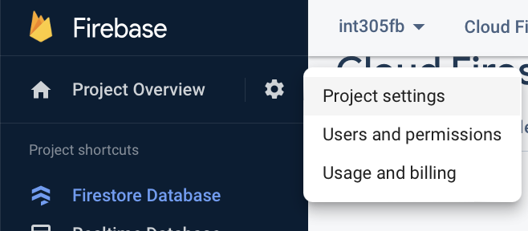

ตรงแท็บ General > Web App (ให้เลื่อน page ลงมาด้านล่างจะพบ configuration)

Copy ส่วนของ const firebaseConfig มาไว้ในไฟล์ src/firebase/init.js

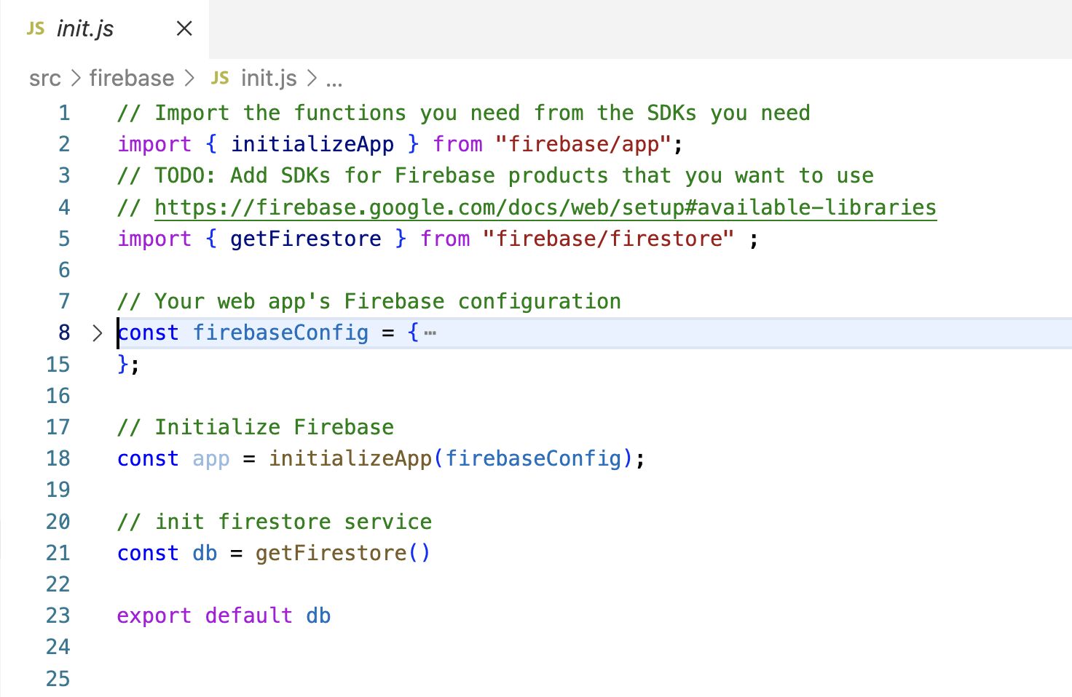

1. คลิกแท็บ Service Accounts > เลือก Admin SDK configuration snippet > Node.js

กด Generate new private key จะ Download ไฟล์ชนิด json เปลี่ยนชื่อเป็น serviceAccountKey.json และวางทับแทนไฟล์ที่มีอยู่ใน int305_exam3

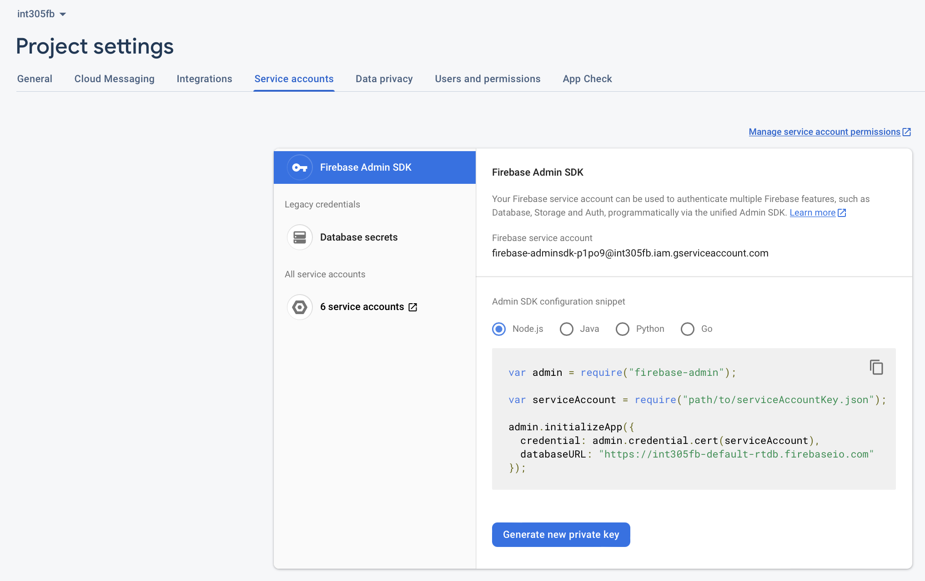

1. ให้เปิด command line ของ Windows เพื่อจะ run script ไฟล์ชื่อ import-data.js ใช้คำสั่ง

node import-data.js

1. หน้าตาของระบบที่ให้นักศึกษาทำการเชื่อมโยงข้อมูลจาก Firestore และเขียนคำสั่งเพื่อดึงข้อมูลตามเงื่อนไข และสร้างเอกสาร (document) สินค้าตามรูป

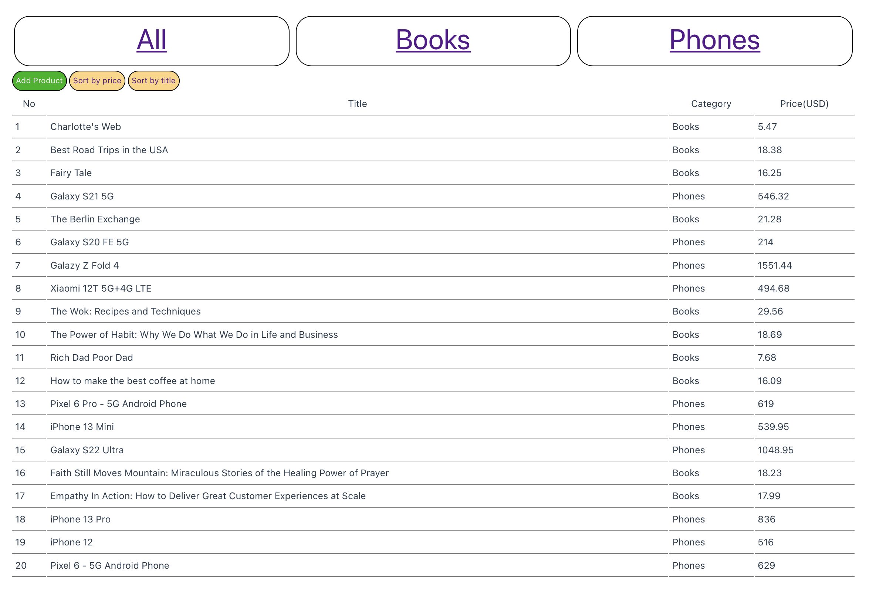

QueryList

ProductList

CategoryList

NewProductView สำหรับเพิ่ม document ใน myproducts

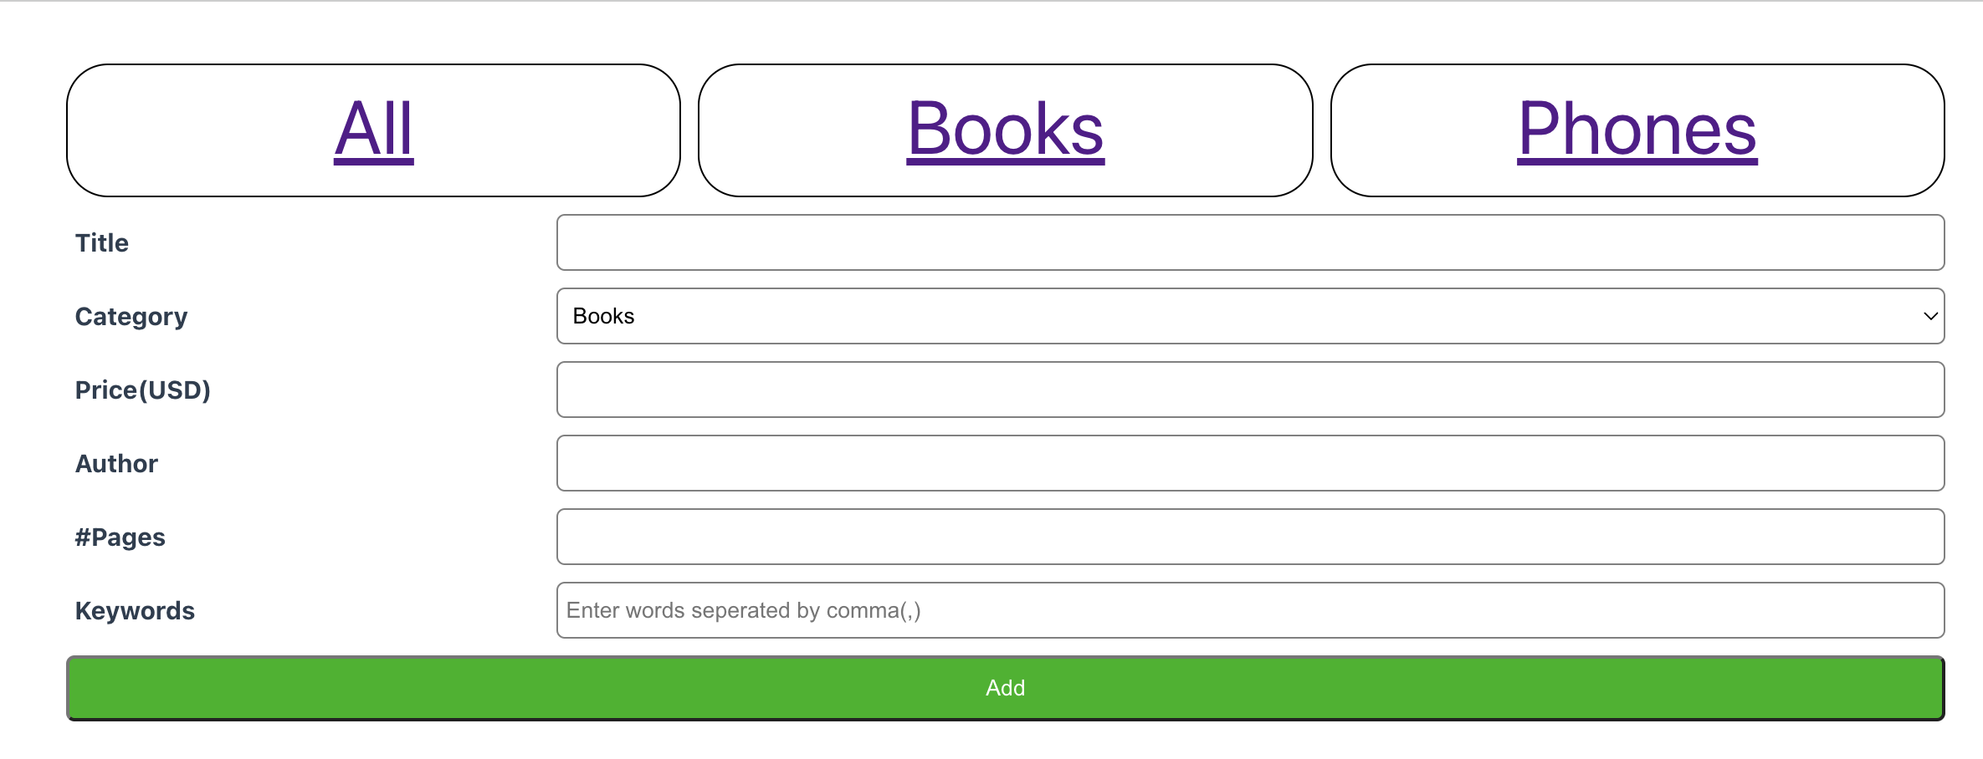

1. มี collections 2 รายการได้แก่ mycategories ที่เก็บชนิดของสินค้าและจำนวนสินค้า สินค้าได้แก่ Books และ Phones และ myproducts เก็บสินค้ามี ชื่อ (title) ราคา (price) ชนิดสินค้า (category)
   1. ถ้าเป็นหนังสือจะมีฟิลด์ ผู้แต่ง (author) จำนวนหน้า (pages) และ คำสำคัญ (keywords)
   2. ถ้าเป็นโทรศัพท์จะมีฟิลด์ชื่อ brand ความจุหน่วยความจำ (memory) และสี (colors)
2. Component หลักมี
   1. App.vue ส่วนหลักที่ดึงข้อมูล mycategories มาแสดงเมนูด้านบน โดยใช้ CategoryList รับ parameters คือ categories ที่เอาข้อมูลเอกสารใน collection ชื่อ mycategories มา
   2. ProductView.vue ส่วนที่แสดงรายการสินค้าจาก collection ชื่อ myproducts โดย
      1. เริ่มต้นโปรแกรมจะ route ไปที่ /products จะแสดงข้อมูล product ทั้งหมด
      2. ถ้าคลิก Books จะ route ไปที่ /products/Books จะแสดงรายการสินค้าหนังสือ
      3. ถ้าคลิก Phones จะ route ไปที่ /products/Phones จะแสดงรายการสินค้าโทรศัพท์
      4. ในแต่ละเมนู จะมี Query ตัวเลือกให้ขึ้นกับเมนูโดยใช้ <QueryList /> จะแสดงรายการ Query ตามที่โจทย์ต้องการ โดยจะ route ไปที่ /query/:qryId โดยเรียกส่ง query Id ไปยัง <QueryView /> เพื่อทำการดึงข้อมูลตามเงื่อนไขของแต่ละ Query
   3. QueryView.vue ส่วนที่แสดงข้อมูลสินค้าตามเงื่อนไขที่โจทย์ระบุในตารางข้อ 10.
3. ส่วนของ Component ที่นักศึกษาต้องเขียนคำสั่งมีดังนี้
   1. [5 points] src/App.vue
      1. ดึง collection ชื่อ mycategories ส่งให้ <CategoryList />

* 1. [8 points] src/views/ProductView.vue
     1. ดึง collection ชื่อ myproducts ตาม category ถ้าไม่ระบุ ให้ดึงสินค้าทั้งหมด

* 1. [5 points] src/components/QueryList.vue
     1. เขียน <RouteLink /> ระบุ route ไปที่ /query/:qryId ใส่ qryId และชื่อ ตามโจทย์ที่ระบุข้อ 10

**ตัวอย่าง** Query ที่ 1 (qryId) สำหรับ Category ทั้งหมด (All) ใช้ชื่อ “Sort by price”

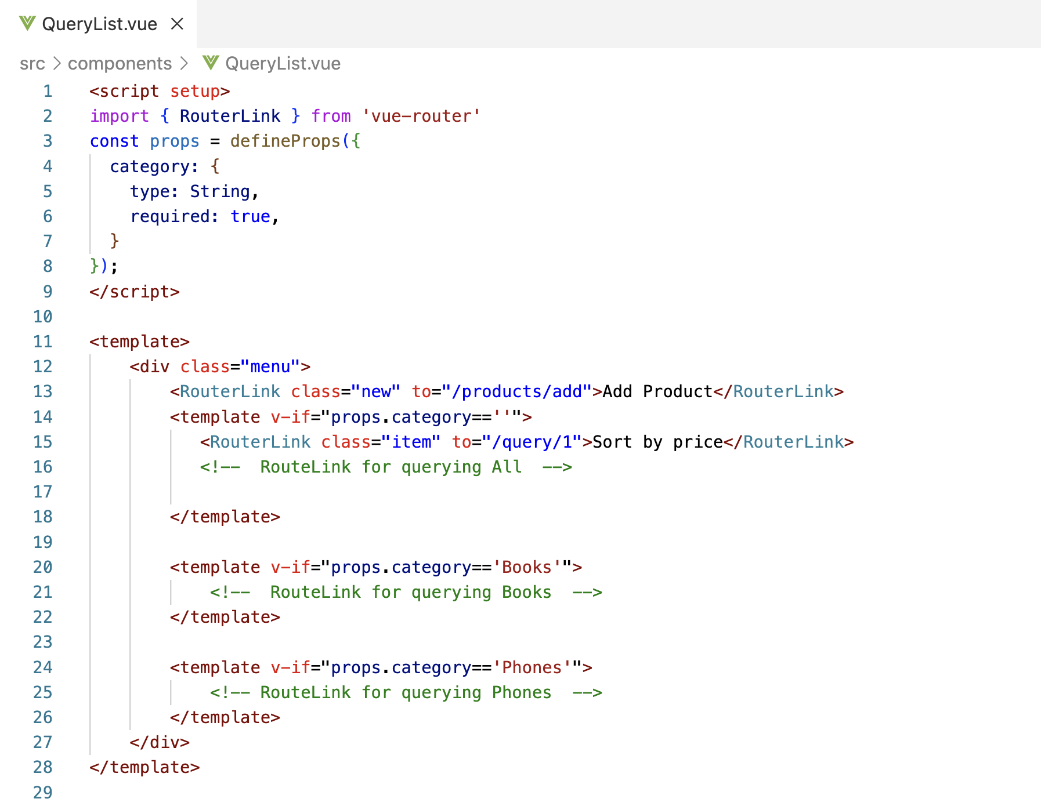

* 1. [14 points] src/views/QueryView.vue
     1. รับ qryId มาแล้ว เขียน Query เพื่อดึงข้อมูลมาแสดงใน <ProductList />

* 1. [8 points] src/views/NewProductView.vue
     1. เขียนคำสั่งเพื่อเพิ่ม document เข้าไปใน collection ชื่อ myproducts หลังจากเพิ่ม document แล้ว โปรแกรมจะทำการ redirect ไป /products ซึ่งมีโค้ดให้เรียบร้อยแล้ว (ส่วนของ redirect)
     2. ใช้ split เพื่อเปลี่ยน string เป็น array ดังนี้

const str = 'apple,banana,corn,dates' ;

const arr = str.split(',') ;

จะได้ arr เป็น ['apple','banana','corn','dates']

1. Query ที่ต้องเขียนมีดังนี้

|  |  |  |  |
| --- | --- | --- | --- |
| **qryId** | **Category** | **title** | **description** |
| 1 | All | Sort by price | แสดงสินค้าทั้งหมดให้เรียงตามราคาสินค้า จากน้อยไปมาก |
| 2 | All | Sort by title (desc) | แสดงสินค้าทั้งหมดให้เรียงตามชื่อสินค้า จากไปมากไปน้อย |
| 3 | Books | Fiction | แสดงหนังสือที่มีคำสำคัญมีคำว่า Fiction |
| 4 | Books | Word “Life” | แสดงหนังสือที่มีคำว่า Life ไม่ว่าจะในชื่อ (title) หรือในคำสำคัญ (keywords) |
| 5 | Books | #pages between 300 and 400 (Sort by pages) | แสดงหนังสือที่มีจำนวนหน้าตั้งแต่ 300 ถึง 400 (รวม 300 และ 400) ให้เรียงหนังสือตามจำนวนหน้า จากน้อยไปมาก |
| 6 | Books | (Bestseller or Award) and price < 20USD | แสดงหนังสือที่มีคำสำคัญ Bestseller หรือ Award และหนังสือนั้นมีราคาต่ำกว่า 20 USD |
| 7 | Phones | Samsung | แสดงโทรศัพท์ที่มี brand คือ Samsung |
| 8 | Phones | Apple price < 600USD | แสดงโทรศัพท์ที่มี brand คือ Apple และมีราคา ต่ำกว่า 600 USD |
| 9 | Phones | Silver or Red | แสดงโทรศัพท์ที่มีสี Silver หรือ สี Red |
| 10 | Phones | Apple max price | แสดงโทรศัพท์ที่มี brand คือ Apple และมีราคาสูงสุด |

**หน้าเวลา กด All**

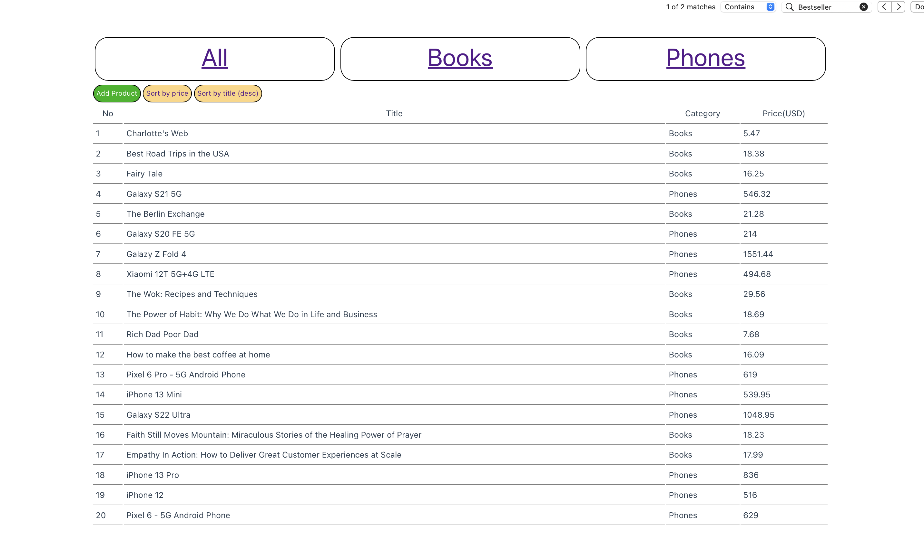

**หน้าเวลา กด Books**

**หน้าเวลา กด Phones**

**หน้าเวลา กด Sort by price ข้อความของ Query จะแสดง <h1>{{heading}}</h1>**

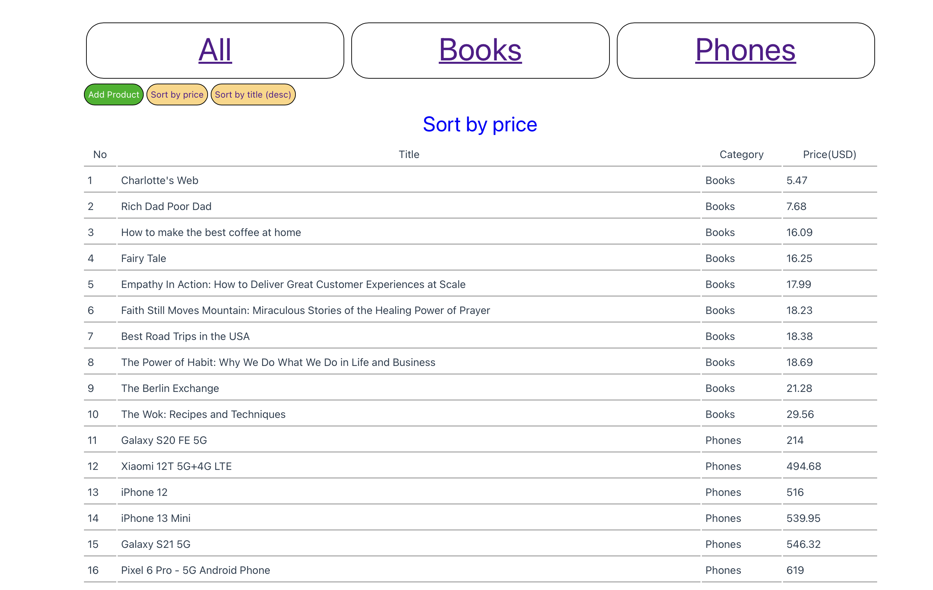

**ส่วนคำตอบ Query ข้อ 1-10 ของนักศึกษาให้ capture ส่วนของ query code และผลลัพธ์**

1. Sort by price

ส่วนของ code

ส่วนของผลลัพธ์

1. Sort by title (desc)

ส่วนของ code

ส่วนของผลลัพธ์

1. Fiction

ส่วนของ code

ส่วนของผลลัพธ์

1. Word “Life”

ส่วนของ code

ส่วนของผลลัพธ์

1. #pages between 300 and 400 (Sort by pages)

ส่วนของ code

ส่วนของผลลัพธ์

1. (Bestseller or Award) and price < 20USD

ส่วนของ code

ส่วนของผลลัพธ์

1. Samsung

ส่วนของ code

ส่วนของผลลัพธ์

1. Apple price < 600USD

ส่วนของ code

ส่วนของผลลัพธ์

1. Silver or Red

ส่วนของ code

ส่วนของผลลัพธ์

1. Apple max price

ส่วนของ code

ส่วนของผลลัพธ์